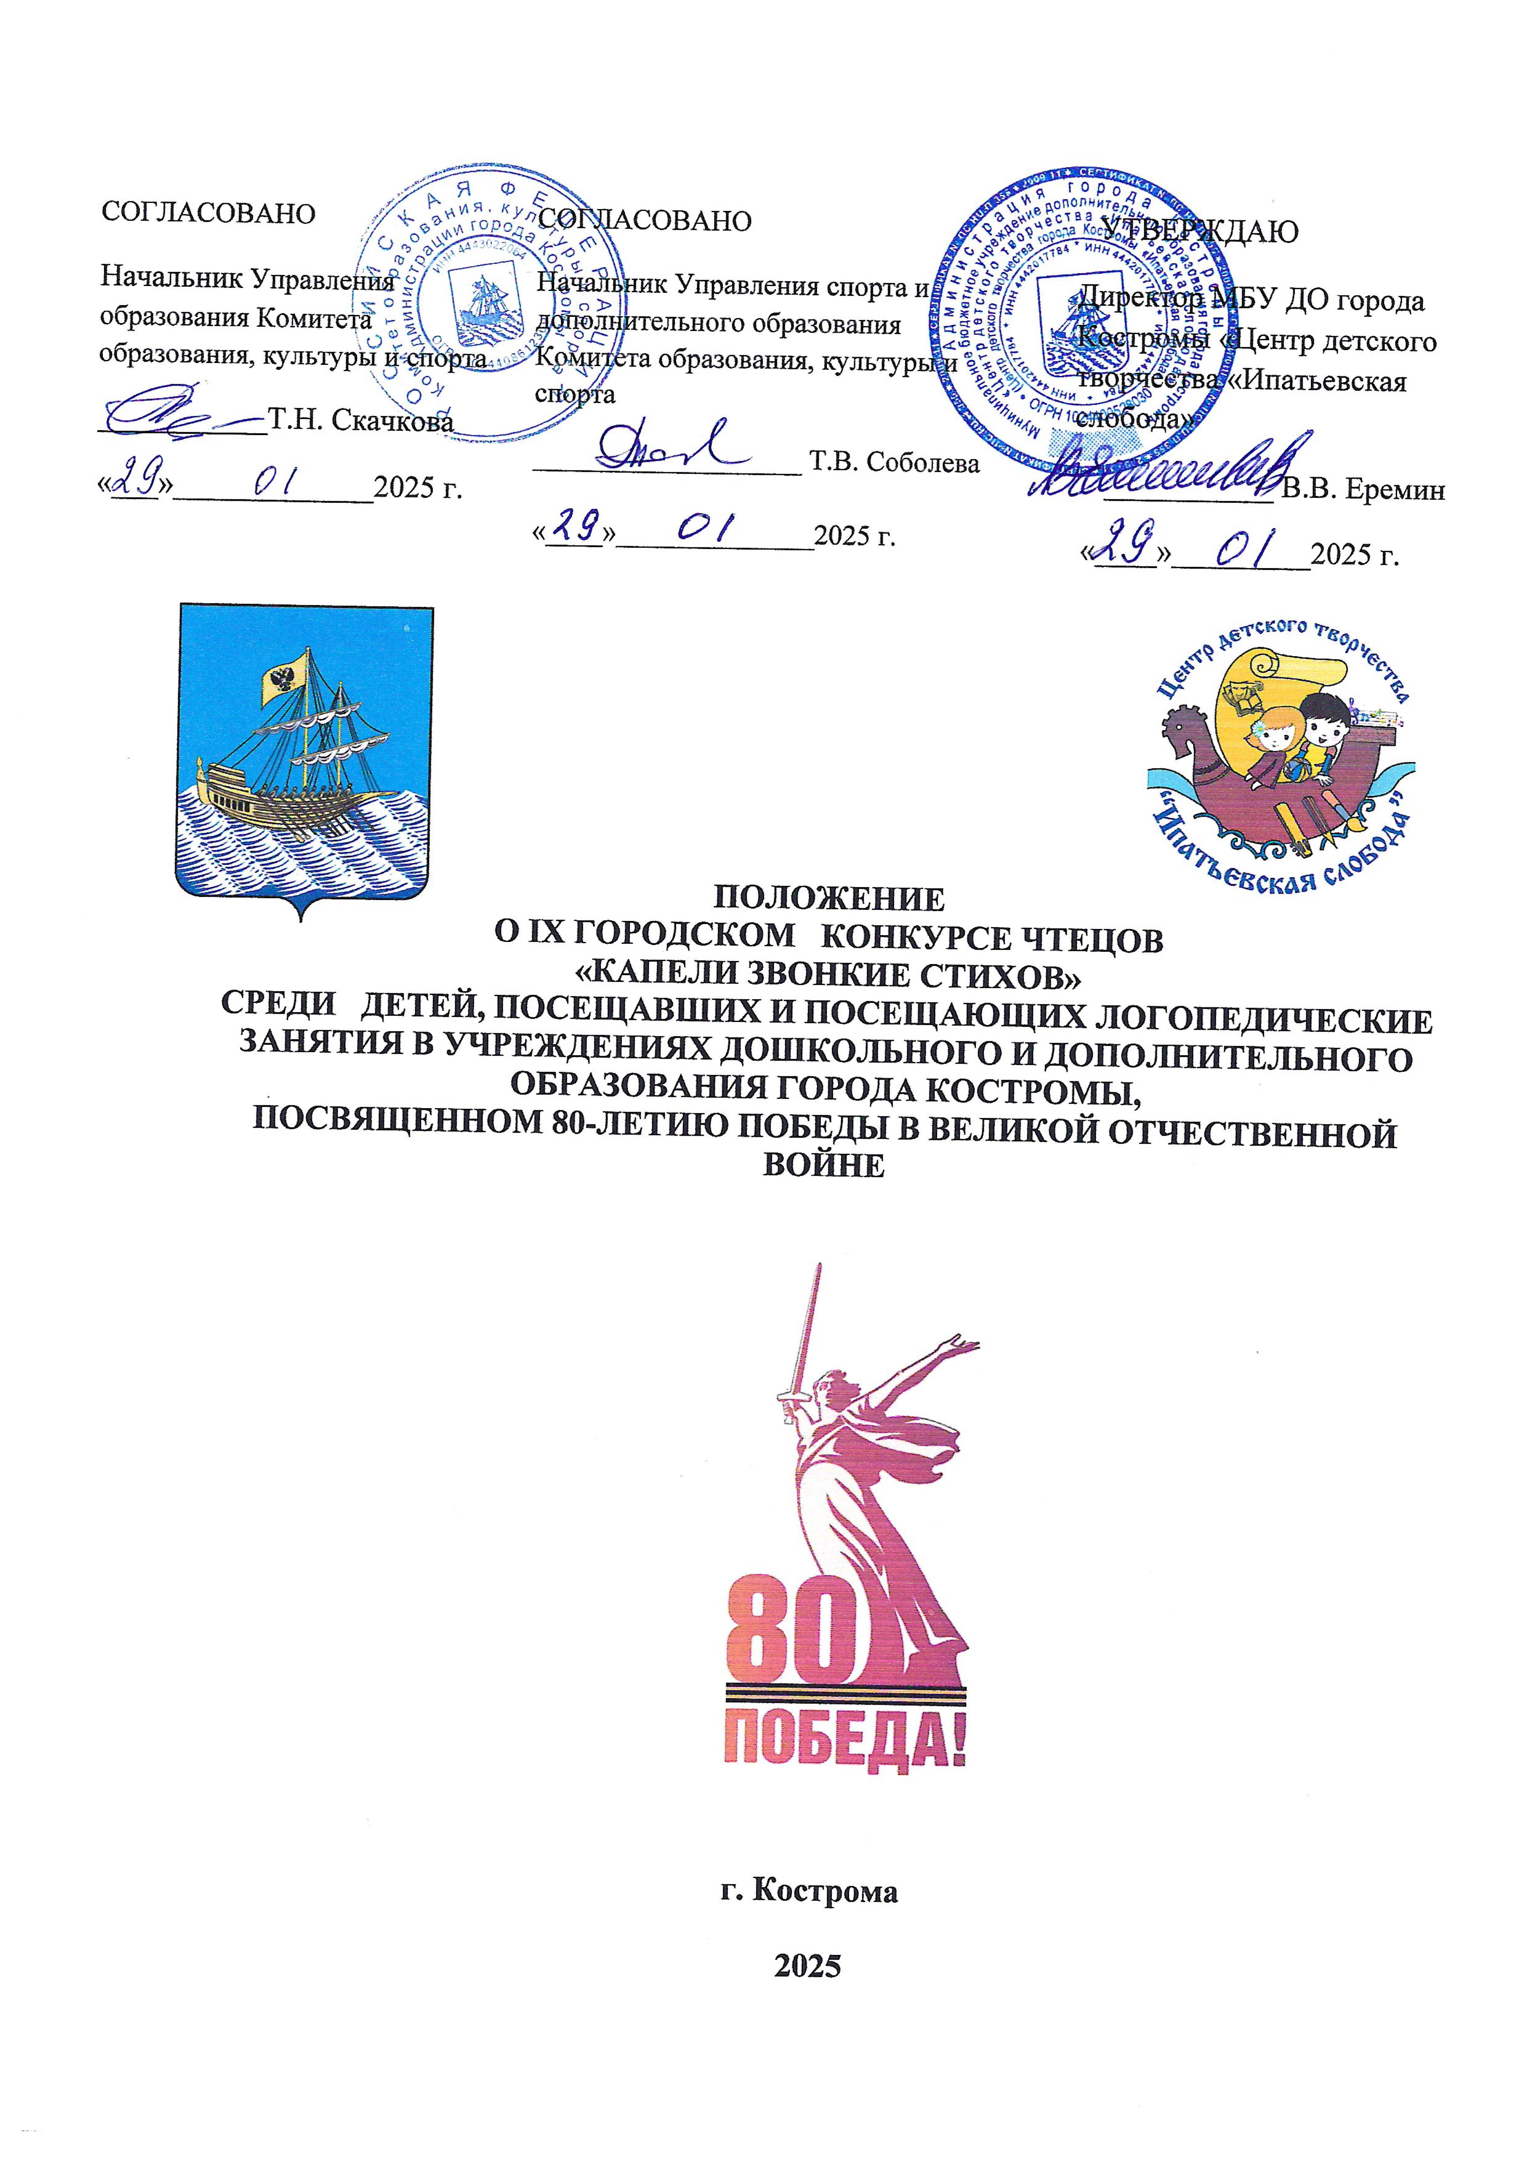

ОБЩИЕ ПОЛОЖЕНИЯ

1.1. Настоящее положение определяет цели и задачи IX Городского конкурса чтецов «Капели звонкие стихов» среди детей, посещавших и посещающих логопедические занятия в учреждениях дошкольного и дополнительного образования города Костромы, посвященного 80-летию Победы в Великой Отечественной войне (далее – Конкурс), создает равные условия и обеспечивает единство требований и объективность оценки для всех участников конкурса.
1.2 Конкурс проводится муниципальным бюджетным учреждением дополнительного образования города Костромы «Центр детского творчества «Ипатьевская слобода» в соответствии с муниципальным планом мероприятий на 2025 год.
1.3. Цели и задачи.
Цель: создание условий для повышения качества логопедической работы с детьми дошкольного возраста и младшего школьного возраста, формирования интереса у детей к языковым явлениям и создания ситуации успеха с учётом индивидуальных способностей и возможностей детей с недостатками речи.
Задачи:
- создавать условия для речевого и художественно – эстетического развития детей;
- воспитывать положительное эмоциональное отношение к литературным произведениям;
- формировать у детей дошкольного возраста речевую активность, навыки правильного звукопроизношения, выразительного чтения, артистических умений;
- выявить лучших чтецов среди детей, посещающих логопедические занятия

2. ОРГАНИЗАЦИЯ И ПРОВЕДЕНИЕ
2.1. Конкурс проводится с 17 марта по 25 апреля 2025 г. (25 апреля проводится заключительный этап Конкурса).
2.2. Непосредственное проведение Конкурса возлагается на муниципальное бюджетное учреждение дополнительного образования города Костромы «Центр детского творчества «Ипатьевская слобода».

- УЧАСТНИКИ
В Конкурсе принимают участие дети в возрасте от 5 до 7 лет, посещавших и посещающие логопедические занятия в учреждениях дошкольного и дополнительного образования города Костромы.

- ОРГКОМИТЕТ И ЖЮРИ КОНКУРСА
4.1. Для организации и проведения Конкурса создается оргкомитет, который утверждается приказом директора муниципального бюджетного учреждения дополнительного образования города Костромы «Центр детского творчества «Ипатьевская слобода».
В его задачу входит координация деятельности учреждений дополнительного и дошкольного образования, согласование этапов, мероприятий Конкурса, утверждение состава жюри и всей документации, используемой в процессе Конкурса.
4.2. В состав оргкомитета входят специалисты Муниципального бюджетного учреждения города Костромы «Городской центр обеспечения качества образования», педагоги муниципальных бюджетных учреждений дополнительного и дошкольного образования (Приложение1), специалисты ЦДТ «Ипатьевская слобода», руководитель муниципального опорного Центра по профилактике детского дорожно-транспортного травматизма.
4.3. Функции оргкомитета:
- определяет общий порядок проведения Конкурса;
- разрабатывает рекомендации для участников;
- координирует работу всех участников Конкурса;
- анализирует и обобщает итоги Конкурса.
4.4. Для подведения итогов заключительного этапа конкурса и награждения победителей создается жюри, в состав которого входят независимые эксперты и области логопедии, психологии, дошкольного образования города Костромы (см. Приложение № 3).

- ПОРЯДОК ПРОВЕДЕНИЯ КОНКУРСА
  - Конкурс проводится в 2 этапа: внутри образовательного учреждения и муниципальный по следующим номинациям:
- лучший чтец среди детей 5 лет, посещающих занятия с логопедом;
- лучший чтец среди детей 6 и 7 лет, посещающих занятия с логопедом;
- лучший чтец среди детей, завершивших логопедические занятия;
4) лучший чтец в номинации «Малышкин «светофор»» (на конкурс представляются произведения по безопасности дорожного движения).
1 этап внутри образовательного учреждения (отборочный) – в срок до 21.04.2025 г. – включает в себя:
- организацию работы педагогов, специалистов, воспитателей с детьми и родителями в рамках конкурса;
- проведение конкурса внутри образовательного учреждения, согласно номинациям городского конкурса;
- формирование рейтинга лучших чтецов на первом этапе Конкурса, в соответствии с критериями пункта 6.1. настоящего Положения;
- представление лучших чтецов на муниципальный этап (направление заявок) проводится в срок до 21 апреля 2025 года.
Квота участников от каждого из учреждений дополнительного образования не регламентируется, от дошкольных образовательных организаций не более 1 человека от группы.
2 этап (конкурсный) - проводится 25.04.2025 года с 09.00 для младшей возрастной категории, и с 12.00 для старшей возрастной категории на базе муниципального бюджетного учреждения дополнительного образования города Костромы «Центр детского творчества «Ипатьевская слобода» по адресу: город Кострома, ул. Просвещения,24 (проезд авт. № 4, 11, 14, 8 до ост. «Ипатьевский монастырь»).
При большом количестве участников возможно проведение 2 этапа разделяется на два дня (25 и 24 апреля), о чем организатор конкурса заранее сообщает всем участникам посредством рассылки по электронной почте в срок до 22 апреля.
2 этап включает в себя:
- прослушивание и оценка стихов членами жюри Конкурса;
- подведение итогов и выявление победителей, которые будут определяться в ходе рейтинговой суммы баллов по каждой из номинаций.
- награждение победителей грамотами и памятными призами.
Авторы и тематика произведений могут быть любые. Произведение подбирается по индивидуальным возможностям конкурсанта.
5.2. Требования к заявке:
- заявка на бумажном носителе подается в оргкомитет (Центр детского творчества «Ипатьевская слобода» - город Кострома, ул. Просвещения,24) или по эл.почте ipatsloboda.konkursy@mail.ru не позднее 21.04.2025 г. (Приложение 2). В теме письма обязательно указываем, например: «Д/с № 1. Заявка на конкурс чтецов». Иначе есть риск того, что письмо затеряется в изобилии входящих писем.
К заявке обязательно прилагается:
а) копия заключения ПМПК;
б) письменное соглашение родителей воспитанников на согласие на обработку персональных данных и публикование итогов Конкурса в СМИ и интернетсетях (отсканированное, с подписью родители/законного представителя).

6. КРИТЕРИИ ОЦЕНКИ
6.1. Уровень исполнения поэтического произведения оценивается по 5-ти бальной шкале по следующим критериям:
- знание текста произведения;
- бездефектное звукопроизношение для завершивших логопедические занятия детей и наличие незначительного числа дефектов звукопроизношения у детей, получающих речевую коррекцию в настоящее время;
- интонационная выразительность речи (динамика, выражаемая в ударениях; мелодика, выражаемая в движении голоса по звукам разной высоты; темп и ритм, выражаемые в длительности звучания и остановках, паузах; эмоциональная окраска речи, определяющая характер);
- использование выразительных средств театра (мимики, жестов, поз, движений);
- внешний вид: подбор костюма, атрибутов, соответствующих содержанию исполняемого произведения. Данный критерий, оценивается двумя дополнительными баллами.
6.2. Победитель каждой номинации определяется по набранной сумме баллов участника.

7. НАГРАЖДЕНИЕ
7.1. Награждение победителей состоится 25 апреля 2025 г.
Если проведение конкурса разделяется на два дня, подведение итогов и награждение участников проходит в оба дня проведения конкурса, 24 и 25 апреля.
Участие в Конкурсе чтецов подтверждается сертификатом участника.
7.2. Победители и призеры Конкурса в каждой из номинаций определяются по максимально набранной сумме баллов и награждаются дипломами первой, второй и третьей степени.
7.3. Все участники конкурса, не занявшие призовых мест, получают сертификаты участника.

8. КОНТАКТНАЯ ИНФОРМАЦИЯ
8.1. Настоящее положение размещено на сайте http://www.eduportal44.ru/Ipatievskaya_sloboda/DocLib24/Forms/AllItems.aspx

8.2. Координатором конкурса в составе Оргкомитета является Кормина Любовь Николаевна, старший методист.
Контактный телефон 31-30-91, 920-640-95-85
8.3. Адрес Оргкомитета: город Кострома, ул. Просвещения,24.

Приложение № 1
ФОРМА ЗАЯВКИ

Угловой штамп учреждения ОБЯЗАТЕЛЬНО!
Заявка
на участие в IX Городском конкурсе чтецов «Капели звонкие стихов»
среди детей, посещавших и посещающих логопедические занятия в учреждениях дошкольного и дополнительного образования города Костромы, посвященном 80-летию Победы в Великой Отечественной войне
Фамилия, имя ребёнка | Образовательная организация | Возраст | Название номинации | Год обучения (обязательно) | Автор и название конкурсного произведения | ФИО педагога (полностью)

Педагог
Директор (заведующий)
М.П

Приложение № 2

К заявке прилагается письменное соглашение родителей воспитанников на обработку персональных данных и размещение репортажей о ходе и итогах Конкурса в СМИ и интернет сетях.

Согласие
на публикацию персональных данных и фотоснимков
Я,______________________________________________________________________
ФИО родителя, законного представителя
свободно, своей волей и в своем интересе даю согласие должностным лицам муниципального бюджетного учреждения дополнительного образования города Костромы «Центр детского творчества «Ипатьевская слобода» на обработку (любое действие (операцию) или совокупность действий (операций), совершаемых с использованием средств автоматизации или без использования таких средств с персональными данными, включая сбор, запись, систематизацию, накопление, хранение, уточнение (обновление, изменение), извлечение, использование, передачу (распространение, предоставление, доступ), обезличивание, блокирование, удаление, уничтожение) моих персональных данных, содержащихся в документах, прилагаемых к заявке на участие в IX Городском конкурсе чтецов «Капели звонкие стихов» среди детей, посещавших и посещающих логопедические занятия в учреждениях дошкольного и дополнительного образования города Костромы, посвященном 80-летию Победы в Великой Отечественной войне
и даю согласие /не согласен на публикацию ___________________________________
нужное подчеркнуть ФИ ребенка воспитанника (цы)
_______________________________________________________________________,
наименование образовательного учреждения
участвовавшей(ого) в IX Городском конкурсе чтецов «Капели звонкие стихов» среди детей, посещавших и посещающих логопедические занятия в учреждениях дошкольного и дополнительного образования города Костромы, посвященном 80-летию Победы в Великой Отечественной войне и даю согласие/не согласна (нужное подчеркнуть) следующих персональных данных моего ребенка: фамилия, имя ребенка, возраст, наименование образовательного учреждения, на сайтах образовательных организаций и СМИ.
«____» ___________2025 год
________________ / ________________________
подпись расшифровка подписи
Приложение № 3
С О С Т А В
жюри по проведению открытого конкурса чтецов «Капели звонкие стихов» среди детей, посещавших и посещающих логопедические занятия в учреждениях дополнительного и дошкольного образования города Костромы
- Председатель жюри - Соболева Т.В., начальник Управления спорта и дополнительного образования Комитета образования, культуры и спорта;
- Еремин Вячеслав Валентинович, директор МБУ ДО города Костромы «Центр детского творчества «Ипатьевская слобода»;
- Власова Галина Владимировна, старший методист по инновационной деятельности Муниципального бюджетного учреждения горда Костромы «Городской центр обеспечения качества образования»;
- Мошарова Юлия Сергеевна, учитель-логопед муниципального бюджетного дошкольного образовательного учреждения города Костромы «Детский сад № 27»;
- Карабанова Галина Алексеевна, учитель-логопед муниципального бюджетного дошкольного образовательного учреждения города Костромы «Центр развития ребенка-детский сад № 75»;
- Смирнова Лариса Михайловна, учитель-логопед муниципального бюджетного дошкольного образовательного учреждения города Костромы «Детский сад № 67»;
- Якубовская Елена Ивановна, учитель-логопед муниципального бюджетного дошкольного образовательного учреждения города Костромы «Детский сад № 67»;
- Ефимова Олеся Владимировна, учитель-логопед дошкольного отделения МБОУ СОШ № 10;
- Руководитель муниципального опорного центра по профилактике детского дорожно-транспортного травматизма Комкова Дарина Евгеньевна.

РЕЗЕРВ
- Шевелева Елена Анатольевна, учитель-дефектолог муниципального бюджетного дошкольного образовательного учреждения города Костромы «Детский сад № 24».
- Боркова Марина Владимировна, учитель-логопед муниципального бюджетного дошкольного образовательного учреждения города Костромы «Детский сад № 11».
- Харламова Анастасия Витальевна, учитель-логопед муниципального бюджетного дошкольного образовательного учреждения города Костромы «Детский сад № 17».

